**ЛАБОРАТОРНАЯ РАБОТА №12. Составление структурной схемы нелинейной системы, получение передаточной функции линейной части системы.**

Заменим усилительный элемент Ку2 нелинейным элементом:

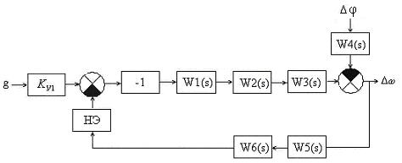

Рис.13 Структурная схема НСАР

Составим структурную схему нелинейной системы:

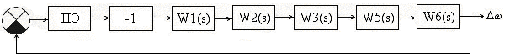

Рис.14 Структурная схема НСАР

Заменим всю линейную часть одним блоком WЛЧ(s):

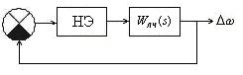

Рис.15 Структурная схема НСАР

Получим передаточную функцию линейной части системы:



Получим эту же передаточную функцию линейной части с помощью библиотеки Control System Toolbox:

w=tf([Ktp*Kd1*Ktg*Kp*T2 Ktp*Kd1*Ktg*Kp],[Ta*Tm*T3*T4 Tm*T4*(Ta+T3) T4*(Tm+T3) T4 0])

Transfer function:

**0.04615 s + 1.049**

**------------------------------------------------------**

**5.813e-007 s^4 + 0.0001569 s^3 + 0.01053 s^2 + 0.044 s**

Передаточная функция линейной части:

